常州市田家炳高级中学
校级小课题结题报告

课 题 名 称： 基于“双减”背景下高中生物必修模块的 论证式教学初探
课 题 类 别： 立项课题
课题负责人 ： 沈红阳
工 作 单 位： 常州市田家炳高级中学
结 题 日 期：

常州市田家炳高级中学

一、研究背景
1. 论证式教学是落实新课标的途径
《普通高中生物学课程标准(2017年版)》将科学论证作为科学思维的主要内容，建议以探究实践活动为载体，引导学生在活动中生成生命观念和态度责任^{[1]}。现阶段，高中生物教学已经意识到对学生科学探究能力培养的重要性，但在实践中，仅通过实验教学从动手操作层面去理解，往往忽略了探究的论证过程。论证式教学由逻辑学中的论证思维演变而来，是论证活动与科学教育的有机结合，通过确定导向的论证活动完成科学探究，有效弥补了实验教学的弊端。因此，研究论证式教学在高中生物学教学中具有重要意义。
2. 论证式教学是助力“双减”的方法
“双减”背景下，各学科的教育评价体系均有所革新，高中生物学的课堂理应有所转变，教考互动助力“双减”。传统课堂的照本宣科，只是枯燥的强调为什么要学生物，机械的要求怎么样去学生物，无法与新高考评价体系相对接，学生常提出“学的都不考，考的都没学”，那么如何革新我们的高中生物课堂，达到“教-学-评”一致性？论证式教学正是基于这一背景下的教学新形式，符合新课改要求的注重培养学生的科学思维和真实情境下解决问题的能力。
3.论证式教学是必修模块培养核心素养的策略
必修模块为学生提供了生物学的基础知识和概念，是学生深入理解生物学的基础。必修模块的内容聚焦大概念，以核心素养为宗旨，通过教学活动帮助学生形成科学的思维习惯和能力^{[2]}。论证探究式教学模型由美国Victor Sampson等人提出,是将探究性实验和论证过程整合在一起,并融合了其他科学中常规的实践活动^{3]}。该教学模型在培养学生论证能力和批判性思维等方面存在一定的优势。生物学习不是简单的背诵记忆，更需要的是科学思维。现在高中生物教学存在的主要问题有教师思想固化，学生动力不足、应用能力较差等。在课程改革持续深化的背景下，论证式教学是否能够解决当前教学中存在的矛盾和问题？这值得我们的研究。

二、研究目的与意义
- 研究目的
- 通过论证式教学在高中生物课堂的应用，助力落实学生的生物学科素养。
- 通过论证式教学在高中生物课堂的实施，契合新的“高考评价体系”。
- 通过本研究，建立高中生物学一线课堂的论证教学模型及论证模型范式。

- 研究意义
- 有利于激发学生的学习兴趣
论证式教学为学生提供了模拟科学家进行科学探索的过程，过程中学生身份置换为面临科学难题的科学家，在综合分析学习资料的基础上设计实验、采集数据、形成主张，并通过质疑与辩驳支持或完善主张。这一科学探究过程能够给予学生科学家身份体验提升对生物实验现象及结果的好奇心，从而激发学生自主学习的学习热情和积极性，增强学生的自我效能感、获得感和成就感。
- 有利于优化学生的学习效果
生物教学不应当仅仅关注知识的讲授与验证，更重要的是让学生体验到知识的应用情境，经历科学的论证过程，真正了解概念发展的过程，把握科学发展与科学研究规律。在生物实验教学中运用论证式教学方法，学生在科学论证的过程中能够提升推理、分析、论证、质疑、反驳等理性思维，培养科学研究的思维与能力，为终身学习奠定基础。同时，学生在论证式教学中通过分析学习资料及论证获取知识，一方面能够加深其对知识的理解、提高学习效果；另一方面能够在教师提供的生物科学史、相关原理等资料学习中扩展生物科学知识、开阔生物学习视野。
- 有利于培养学生的批判性思维
生物学科知识具有实证性、严谨性等特点，学生在生物实验课程中通过事实证据积累、判断，在严谨、缜密的论证过程中获得知识，有利于培养其理性严谨的思维方式，提高推理、批判等思维能力。在学生论证与实验过程中，教师应鼓励学生自我批判与反思的能力，发现自身提出的主张存在不足之处并加以改进，以便进一步提高学生的实验探究能力，培养良好的生物学习习惯。

三、研究过程
1.分析高中生物学科课改的进程，分析生物学科核心素养的具体内涵，了解核心素养背景下高中生物教学改革的重要意义。
2了解当下高中生物学科的教学现状，其中包括教学难题、教学重点等，对生物学科的教学内容和教学模式有一定的认知和了解。
3.通过对论证式教学模式的学习，以落实生物学核心素养为目标，探索教师如何实施论证式教学设计，高效开展生物教学工作。
4.结合线上线下的生物教学优秀案例，对其中的教学理念、教学过程、教学目标和教学方法等进行分析，形成高中生物论证式教学优秀经验汇总，总结出一般范式，并研究其在高中生物教学中的有效性。

四、研究的内容以及解决问题的方法
1. 人教版高中生物学必修模块的论证式教学类型
基于人教版高中生物必修1、必修2教材中教学内容呈现方式的分析和整理，将相关教学内容所对应的论证式教学类型具体归类为表1。
表1 人教版高中生物必修1、必修2教材内容论证式教学类型归类
论证式  教学类型 | 教学内容  呈现方式 | 必修1 | 必修2
提问式 | 科学史类 | 细胞学说的建立过程  生物膜的流动镶嵌模型  关于酶本质的探索  光合作用的探究历程 | 孟德尔的豌豆杂交实验(一)  孟德尔的豌豆杂交实验(二)  基因在染色体上  DNA是主要的遗传物质  DNA分子的结构
对话式 | 资料分析类 | 细胞的多样性和统一性  生命活动的主要承担者——蛋白质  细胞器——系统内的分工合作  细胞核——系统的控制中心  物质跨膜运输的方式  ATP的主要来源——细胞呼吸 | 伴性遗传  DNA的复制  基因是有遗传效应的DNA片段  基因指导蛋白质的合成  人类遗传病
实验探究式 | 实验探究类 | 遗传信息的携带者——核酸  制备细胞膜的方法  细胞的吸水和失水  影响酶活性的条件  探究酵母菌细胞呼吸的方式 | 减数分裂染色体的行为变化(模型建构)
辩论式 | 社会热点议题类 | 细胞的癌变 | 杂交育种与诱变育种  基因工程及其应用

2. 基于人教版高中生物学必修模块的论证式教学模式
（1）科学史类论证式教学——提问式
生物科学史蕴含着丰富的科学思想、科学方法、 科学世界观、科学精神和科学态度等内容，具有很高的教育价值。尤其是生物科学史中的许多经典实验，是培养学生科学素养的最佳范例。人教版高中生物学教材必修1和必修2中蕴含着丰富的科学史资料，如细胞学说的建立过程、生物膜结构的探索历程、酶本质的探索过程、基因在染色体上的发现以及孟德尔的豌豆杂交实验等^{[4]}。根据科学史内容及特点，设计了提问式论证式教学方法，具体教学框架如图1 所示。
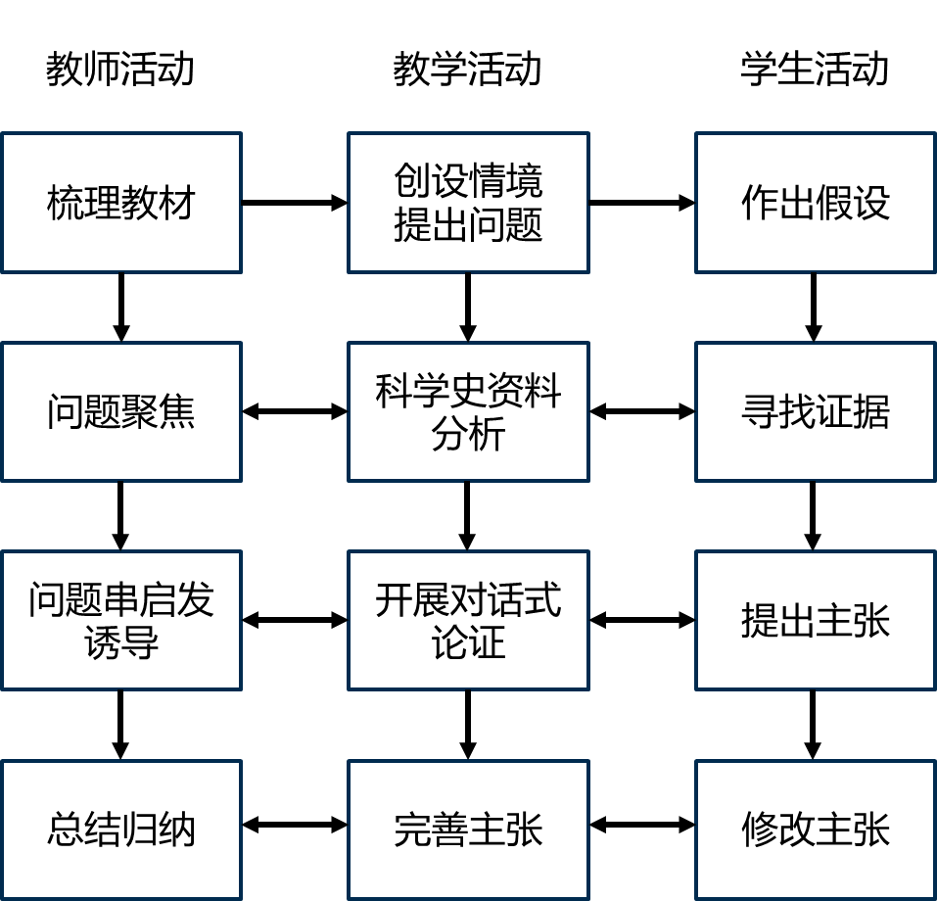
图1 科学史类论证式教学模式框架图

（2）资料分析类论证式教学——对话式
资料分析类论证式教学主要是根据资料，运用论证的方式来证明已知正确的主张。在资料分析类的论证式教学中，教师可以尝试采取对话式的教学方式组织教学，具体教学框架图如图2所示。
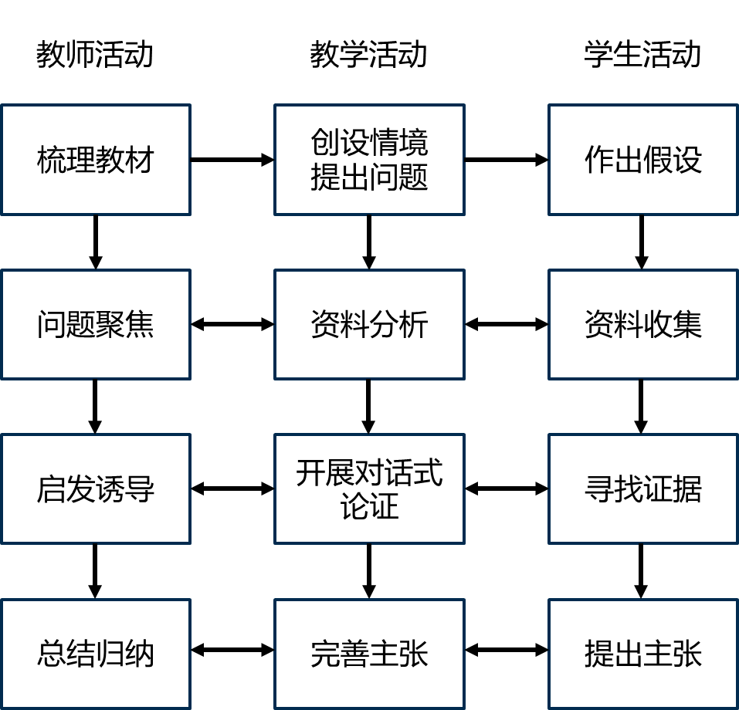
图2资料分析类论证式教学框架图

（3）实验探究类论证式教学——探究式
实验探究类的论证式教学主要是引导学生通过亲自设计实验来证明论题。教材中验证和探究等类型的实验，除了可以培养学生的实验操作技能之外，还可培养学生的探究和实证精神。《普通高中生物学课程标准(2017年版)》指出：“生物学课程的基本理念之一就是教学过程重实践，通过实验加深学生对生物学概念的理解” ^{[1]} 。实验探究类论证式教学内容可采取学生自主设计实验探究方案的方式进行，具体教学框架如图3所示。
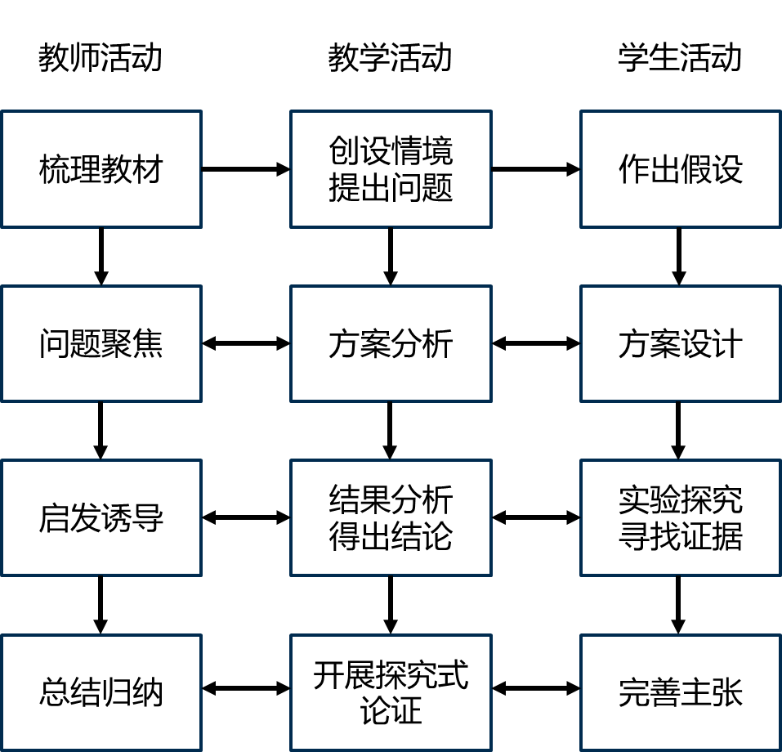
图3实验探究类论证式教学框架图
（4）社会热点议题类论证式教学——辩论式
社会热点议题类论证式教学的主要特点是具有较大的开放性。在该教学中，学生提出的多种多样的主张可以以辩论的方式得出结论。在开展辩论式论证式教学时，教师可以采取角色扮演的方式促进辩论的顺利开展，其具体的教学框架如图4所示。
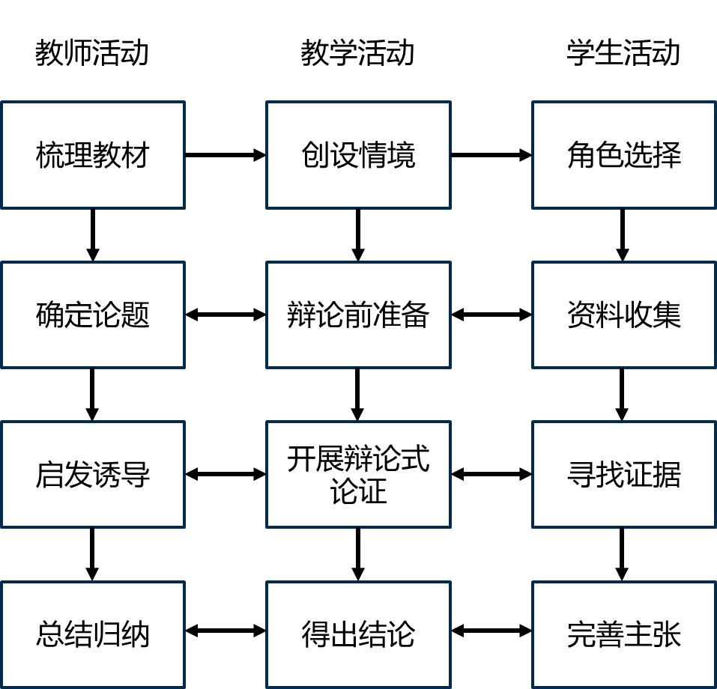
图4社会热点议题类论证式教学框架图

3. 以“细胞衰老”一课案例细说论证式教学在生物学课堂中的应用策略
（1）激发兴趣，创设论证情境
教学活动必须要以具体的学科事实作为起点，在对一般概念的整理过程中，精准把握不同知识点之间的关联，最终形成对核心概念的深度理解，形成科学的自然观和世界观。新的高考评价体系更注重对学生们在真实情景下解决问题能力的考查，因此本课选择“衰老”这个贴近生活而又经久不衰的话题切入，采用问题探讨和实验设计的方式，让学生们在掌握知识的同时对其吸收内化，并加以应用。让学生亲历活动探究与问题解决过程，引导学生走出书本、走出教室，走进社会、融入生活。
（2）素养引领，引导论证方向
“双减”背景下，为了减轻学生的负担，培养学生的核心素养，教师应将知识按照内在逻辑搭建体系，层次递进深化学生对科学本质的理解，让该体系成为学生分析和解决问题的能力^{[5]}。因此，本课以衰老的案例研究作为范例，以期学生们能够通过其在个体、细胞和分子水平上的研究，掌握生物研究的一般策略。
生物科学史中的德育教育价值或比学科知识价值还要重，当中蕴藏着丰富的思想内涵，贴近受教者的认知需求，是通过生物教学进行德育渗透的良好载体。本课选择了科学家对细胞衰老历程进行探索的科学史，其中Hayflick从质疑自己到推翻诺奖获得者Carrel研究结论的小插曲使学生大受启发。他们有的提出科学研究就应当有批判性思维，有的领会到科学的发展不是一蹴而就，而是曲折前进的。
课程的最后，带领学生们一起探讨细胞衰老与人体健康的关系时，通过播放视频介绍罕见病早衰症群体的现状和相关研究，引导学生形成珍爱生命、崇尚科学的价值观。
（3）小组合作，挖掘论证深度
现在高中生物教学存在的主要问题有教师思想固化，学生动力不足、应用能力较差等。生物学习不是简单的背诵记忆，更需要的是科学思维，论证式教学从提出问题，分析问题到解决问题，都可以培养学生的科学思维。本课实践中，笔者收集了大量资料，包含衰老在个体、细胞乃至分子水平的指标，以及科学家对衰老机理的相关研究和成果，在课堂上进行展示。让学生自己经历提出主张、评价资料、为主张进行辩驳，从而培养学生的科学思维。
（4）多元评价，丰富论证教学
教学末尾安排了开发抗衰老药物实验方案设计的小组活动，以考查学生们对本节内容的掌握情况，不同小组提供了多样的实验方案。教师先组织进行自我评价和生生互评，学生围绕实验对象的选择，分析各自的优劣，又针对检测指标的选择，分析每组方案的可行性。这充分调动了学生的学习积极性，在学生的思想碰撞中，形成了开放的学习氛围，也发展了交往合作的学习能力。随后，教师结合学生们的方案进行评价总结，提出药物开发可从细胞水平筛选，再至动物水平验证，直至临床试验后才能推广，帮助同学了解药物开发的一般策略。多元化的评价方法，让课堂展现异彩。“双减”背景下的课堂教学应该是一个舒展轻松的过程，是一个开启智慧的过程，是一个充满创造的过程。

五、研究成果
撰写案例《教考互动“双减”背景下的论证式教学初探——高中生物开学第一课之探索衰老的奥秘》，获常州市第四批中小学“双减”工作优秀实践案例暨重点实验项目评选三等奖。

参考文献 ：
[1]中华人民共和国教育部．普通高中生物学课程标准：2017年版[M]．北京：人民教育出版社，2018：1．
[2]陈敏．巧用论证，发展学生学科核心素养[J]．教学考试，2020(42)：16-17． [3]王星乔，米广春．论证式教学：科学探究教学的新图景 [J]．中国教育学刊，2010(10)：50-52．
[4]张雪虹，宋佩玲，柯德森．基于论证式教学的“基因在染色体上”教学设计[J]．中学生物教学，2020(20)：62-65．
[5]彭正梅，伍绍杨，付晓洁，等.如何提升课堂的思维品质:迈向论证式教学[J]. 开放教育研究，2020，26(4) ：45-58.

